Gaskinetik

* **Definiere Gas:** - Ein Gas ist ein Stoff im gasförmigen Aggregatzustand.   
   - Da der Abstand der Molelüle voneinander relativ groß ist sind die   
   anziehenden Molekularkräfte vernachlässigbar -> Gasmoleküle frei beweglich  
   - Oberhalb des Siedepunktes ist jeder Stoff gasförmig.
* **Wie bemerkt man Gase**: Wind, Schall, Geruch, Brennbarkeit, …
* **Beispiele für Gase**: 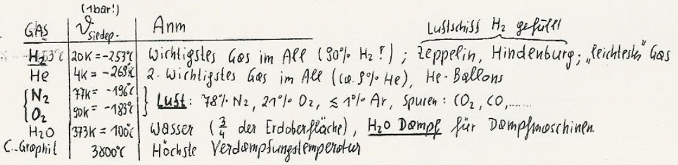
* **Eigenschaften von Gasen: -** kompressibel  
   - Kein bestimmtes Volumen  
   - Keine bestimmte Form (füllt jeden verfügbaren Raum gleichmäßig)
* **Verflüsigen von Gasen: -** Abkühlen unter den Siedepunkt (z.B. H2O unter 100°, bei p=1 bar)  
   - Hohen Druck anwenden
  + Zur **verflüssigung eines Gases** kommt es erst wenn die Moleküke **langsam genug** oder **nahe genug** sind
* **Modell des Idealen Gases:** - Moleküle Punktförmig (d.h. durchmesser < Abstand zw. Molekülen)  
   - Stöße sind vollkommen elastisch (z.B. perfekter Flummi)
* **Reales Gas:** Ein reales Gas kommt diesem Modell umso näher je:
  + Heißer es ist
  + Geringer der Druck ist
* **Farbkennung von Gasflaschen:** Blau: O2 (Sauerstoff)  
   Rot: H2 (Wasserstoff)   
   Grün: N2 (Stickstoff)   
   Grau: CO2 (Kohlendioxid)
* **Wovon hängt der Gasdruck ab:**
  + Definition:  
     Gasmoleküle sind ständig in Bewegung, prallen dabei auf  
     gefäßwände und üben auf die Fläche A eine Druckkraft F aus  
     Gasdruck p = F/A 🡪 Kraft je Flächeneinheit
  + Der Gasdruck p ist direkt proportional zu:  
    Temperatur T  
    Teilchendichte

Die zustandsgleichung idealer Gase

* 1 MOL = 6*10²³ Teilchen (Moleküle, Atome) 1 kmol = 6*10²6 Teilchen  
   (Loschmidtzahl) Kilomol
* 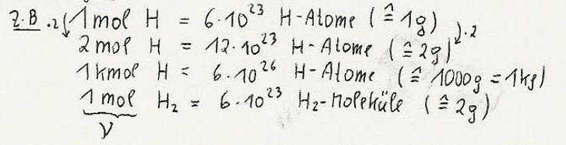Mol ist die Einheit der Stoffmenge
* **Zustandsgrößen:** p – Druck  
   V – Volumen  
   T – Temperatur  
   (Heißen so, da sie den Zustand des Gases beschreiben)
* **Zustandsgleichung idealer Gase:**p(Druck) * V(Volumen) = (Stoffmenge in MOL) * R(Universelle Gaskonstante) * T(Temperatur)
  + P = 1Pa
  + V = 1m³
  + T = 1K (-273 C°)
  +  **=** 1mol = 6*10²³ Teilchen (1mol = 1 Gramm)
  + R = 8,314 * y/(k*mol)
* **Isotherme Zustandsänderung (T=Const; p,v variable)**
  + Gesetz von Boyle & Mariotte
    - Bei konst. Temp. Ist der Gasdruck p zum Gasvolumen indirekt proportional

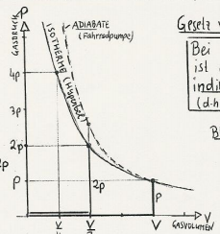

* **Isochore Zustandsänderung (V=Const; p,T variable)**
  + **Gesetz von Gay Lussac**
    - Bei konst*V ist der Druck p eines idealen Gases zur Temperatur direkt proportional
  + Doppelte Temp 🡪 Doppelter Druck
  + D.h. p/T = const. = P0/T0
  + P(T) = P0/T0 * T

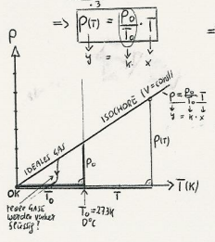

* **Isobare Zustandsänderung (p=Const; V,T variable)**
  + V(T)= V0/T0 * T
  + Gesetz von Charles
    - Bei konst. Druck ist das Volumen eines idealen Gases zur Temperatur direkt proportional.

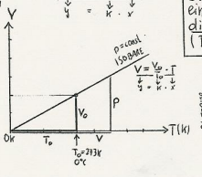

* **Gesetz von Avogadro:**
  + 2 ideale Gase, die gleichen Druck p  
     gleiches Volumen V  
     und gleiche Temperatur T  
     **bestehen aus gleich vielen Teilchen (mol).**
* **Gesetz von Dalton:**
  + Befinden sich verschiedene Gase in einem Raum, dann ist der Gesamtdruck gleich der Summe der Teildrücke

Hauptsätze der Wärmelehre

* Entstehung von Wärme:
  + Durch Reibung
    - Ekin = mv²/2
  + Chemische Vorgänge
    - Verbrennung = Reaktion mit O2 Holz, Papier, Benzin, … brennen -> Feuer
    - Nahrungsmittel werden im Körper oxidiert = „langsames Verbrennen“ -> Körpertemp.
  + Kompression von Gasen
    - Fahrradpumpe erwärmt sich wenn man Luft komprimiert
  + Elektrischer Strom
    - e- im ME Draht stoßen gegen ME Ionen
    - E-Heizung, Glühbirne, Bügeleisen, …
  + Kernspaltung
    - Bei der Kernspaltung werden schwere Kerne durch Neutronen in leichtere Kerne gespalten, welche mit großer v wegfliegen und die Umgebung erwärmen
    - Z.B. Atomkraftwerke, Atombombe
  + Kernfusion
    - Verschmelzung leichter zu schweren Kernen -> viel Wärme wird frei
    - Z.B: Sonne, Sterne, H-Bombe
  + Radioaktiver Zerfall
    - Radioaktive Atomkerne sind instabil und zerfallen unter Aussendung scneller Teilchen (e- = ß-, α = HE Kern)  
      beim Zusammenstoß mit Atomen entsteht wieder ungeordnete Molekularbew. = Wärme
    - Z.B. Erdwärme, Isotopenbatterien der Raumfahrt, …
* **1. Hauptsatz der Wärmelehre:** Was ist Wärme Q?  
   Wärme ist eine Energieform
* **2. Hauptsatz der Wärmelehre:**  Von wo, wohin geht Wärme?  
   Wärme geht vom heißeren zum kälteren Körper
* **3. Hauptsatz der Wärmelehre:** Kann ein Körper auf den absoluten Nullp. Abgekühlt werden?Man kann **keinen** Körper auf den absoluten Nullp. abkühlen

Arten der Wärmeübertragen

* **Es gibt 3 Arten der Wärmeübertragung**
  + Wärmeleitung
  + Wärmeströmung
  + Wärmestrahlung
* **Wärmeleitung:**
  + Energietransport durch Stöße der Moleküle
  + Bsp.: Metalle sind gute wärmeleiter  
    Flüssigkeiten und Gase nicht
* **Wärmeströmung:**
  + Wärmeenergie wird durch bewegte (heiße) Stoffmenge transportiert
* **Wärmestrahlung:**
  + Jeder Körper strahlt bei jeder Temperatur > 0 Kelvin  
    Infrarotstrahlung (Wärmestrahlung) ab. -> Wärmeenergietransport

Heizwert und Nährwert

* **Heizwert:** 
  + Bei der Verbrennung von gleichen Mengen, verschiedener Brennstoffe wird unterschiedlich viel Wärmeenergie frei.
  + **Def.**: Der Heizwert eines Brennstoffs ist diejenige Energie, die beim Verbrennen von m=1kg frei wird
  + 1kWh: 1Kilowattstunde ist eine in der Elektrizitätslehre übliche Energieeinheit  
    1kWh = 1000 W * 3600 s (1h) = 3,6*106 J = 3,6 MJ
  + 1kcal: 1Kilkalorien = diejenige Energie um Liter H2O um 1°C zu erwärmen  
    1kcal = 4,2 kJ = 4200J (veraltete Einheit)

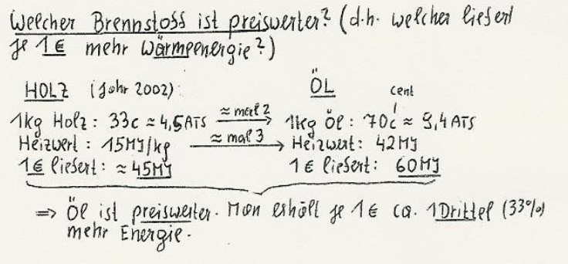

* **Nährwert**
  + **Def.:** Der Heizwert von Nahrungsmitteln heißt Nährwert des Nahrungsmittels
  + Nährwerte werden in kalorientabellen bzw. Jouletabellen angegeben.
  + Energieumsatz eines Erwachsenen -> 3kWh pro Tag
* **Zustandsgröße Entropie**
  + **Reversible Vorgänge = Umkehrbare Vorgänge**z.B: Lichtreflexion, Reibungsfreies Fadenpendel, Gehen im Raum
  + **Irreversible Vorgänge = Nicht Umkehrbare Vorgänge**z.B: Ei, Auto, Meteorit kolidieren; „Gehen in der Zeit“
* **Entropiebegriff:**
  + Die Entropie ist ein Maß für die Unordnung eines Systems  
    große Entropie = große Unordnung, kleine Entropie = hohe Ordnung
  + Da Unordnung wahrscheinlicher als Ordnung ist, ist die Entropie auch ein Maß für die Wahrscheinlichkeit, dass ein System einen bestimmten Zustand einnimmt
  + S = k * lnP S – Entropie, k – 1,38*10-23­ J/K, lnp – natürl. Logaryth. der Wahrscheinl.
* **Clausius-Satz:**
  + Die Energie der Welt (jedes abgeschlossenen Systems) ist konstant, die Entropie S der Welt strebt einem Maximum zu, d.h. sie wächst ΔS = Sspäter – Svorher ≥ 0
* 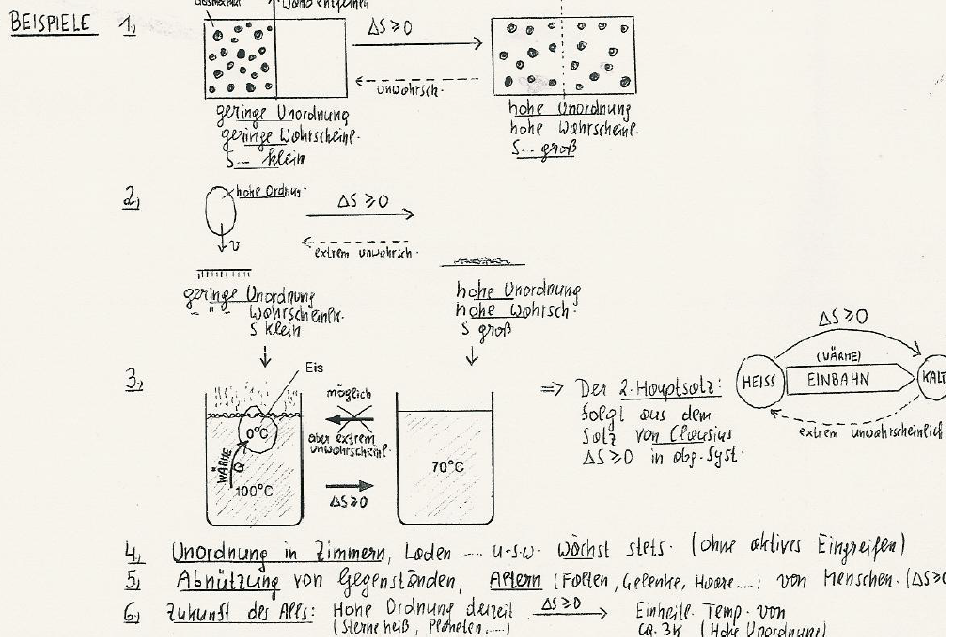**Die Entropie ist eine Größe zum Beschreiben der Verlaufsrichtung von Prozessen**

Wärmekraftmaschinen

* **Isotherme Zustandsänderung eines Gases**
  + Nur bei unendlich langsamen Vorgängen
* **Adiabatische Zustandsänderung eines Gases**
  + Ohne Wärmeaustausch mit der Umgebung
  + Praktisch alle schnellen Vorgänge
* 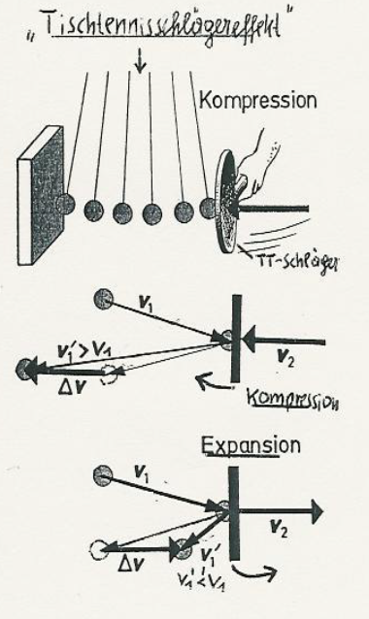**Tischtennisschlägereffekt**
* 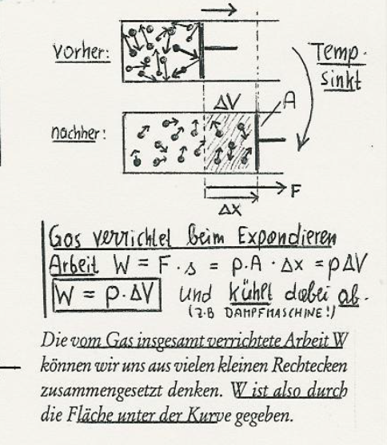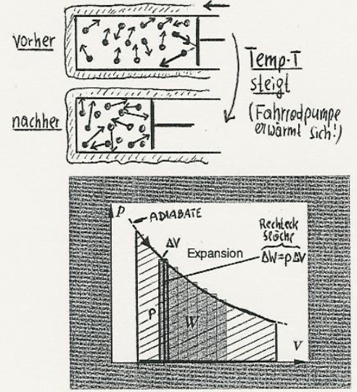**Adiabatische Kompression Adiabatische Expansion**
* **Begriff Wärmekraftmaschine und ihr Wirkungsgrad η:**
  + Eine Wärmekraftmaschine ist eine Maschine, in der ein heißes Gas Arbeit W verrichtet indem es unter Abkühlung expandiert. Sie verwandelt Wärmeenergie Q in Arbeit W.
  + 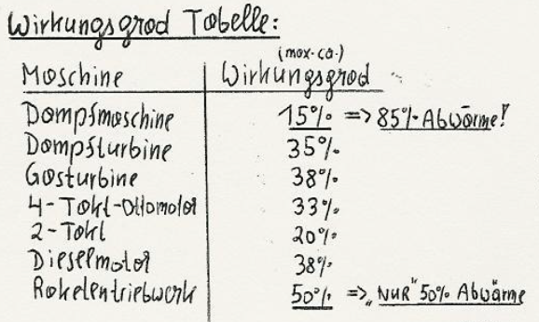Wirkungsgrad η: η=W/Q * 100 (z.B. Dampfmaschine η=15%)

Quantenphysik

* **Energie der Photonen, Energieportionen, Formel**
  + E=h*f
* **Quantentheorie:** 
  + Bestimmte phys. Größen können nicht beliebige Werte annehmen, sind also nicht stufenlos veränderlich (Lautstärke eines Lautsprechers)  
    Ihre Werte sind quantisiert = portioniert
* **Pioniere der QT:** 
  + RT: One man show von A. Einstein
  + QT: Begründet von M. Planck. Entwickelt von bedeutenden theoretischen Physikern:
    - A. Einstein(1905 Fotoeffekt)
    - E. Schrödinger(Schrödingergleichung EΨ=hΨ, Wahrscheinlichkeitswellen)
    - W. Heisenberg(Unschärferelation,…)
    - Compton, De Broglie, Fermi, …
* **Aussagen der QT im Überblick:**
  + **Welle-Teilchen Duolismus** (Licht verhält sich bei manchen Ecp. Als Welle, bei anderen als Teilchenschwingung)
  + **Materiewellen** (Wahrscheinlichkeitswellen): Mikroteilchen wie z.B e-, p, n, Atome, … verhalten sich wie Wellen, d.h. Sie können wie dieses an öffnungen gebeugt werden o. interferieren.  
    Mikroteilchen verhalten sich zufällig wie ein Würfel
  + **Heisenbergsche Unschärferelationen** (Δx * Δp ≥ h, ΔE * Δt ≥ 10-34Js/h)
    - Ort x und Impuls p=mv einerseits und Energie E und Zeit p*t der Messung andereseits eines Teilchen (e-, p, …), können nicht gleichzeitig mit beliebiger Genauigkeit gemessen werden. Je genauer die eine Größe gemessen wird, desto ungenauer wird die Messung der anderen Größe.
  + **Energiequantisierung:**
    - Ein gebundenes Teilchen (z.B. e- im Atom, p im Atomkern, …)
    - Kann nur bestimmte Energie E1, E2, E3, … (Energieeigenwerte) annehmen. Seine Energie ist nur in sprüngen (Stufen) veränderbar = Quantensprünge
* **Modelle des Lichtes:**
  + **Wellenmodell:** Alle Vorgänge der Lichtausbreitung lassen sich mit dem Wellenmodell beschreiben
  + Wie bei jeder Welle gilt zw. C, λ, f der Zusammenhang  
    c=λf λ ist indir. Prop. Zu f
  + **Teilchenmodell:**
    - Vorgänge, bei denen Licht in Wechselwirkung mit Materie tritt, d.h. Vorgänge der Lichtabsorbation und Lichtemission, können nur mit dem sog. Teilchenmodell beschrieben, d.h. erklärt, werden.
    - Es zeigt sich, dass die Energie in elektromagnetischer Strahlung (=Licht) in Form winziger Energiepakete (=Lichtquanten = Photonen) der Größe E=hf vorliegt.
    - Die Energie eines Photons ist zur Frequenz f direkt proportional Kurzwellige Strahlung besteht aus E-reichen Photonen und ist daher gefährlich. Die Gefährlichkeit der elektrom. Strahlung nimmt daher von UV bis γ-Strahlung zu.
  + **Photonenmasse m**:
    - Aufgrund der Einstein Formel E=mc² haben Photonen eine Masse m=E/c²=hf/c²!=0
  + **Photonenimpuls p:** 
    - Da Photonen Masse haben (m=hf/c²) und sich bewegen (v=c), können Sie andere Teilchen stoßen, d.h. sie haben einen Impuls:  
      p = mv = hf/c²*c = hf/c = h/(c/f) = h/λ  
      Der Photonenimpuls p ist indir. Prop. Zur Wellenlänge λ  
      🡪Licht kann daher beim Auftreffen auf Materie Druck ausüben = Lichtdruck
    - Anw. Photonentriebwerk der Zukunft = Antrieb durch Rücksoß via y-Quanten erzeugt durch Paarvernichtung von Materie & Antimaterie
    - Kometenscheife zeigen von der Sonne weg und entstehen durch Sonnenwind (p, e-, α, …) und Lichtdruck der Sonnenstrahlung. Vom Kometen verdampfende Materie wird dadurch weggeblasen
* **Welle-Teilchen Dualismus**
  + Die Tatsache, dass sich Licht nicht allein durch 1 einziges Modell, sondern je nach Versuch einmal durch das Wellenmodell und ein anderes mal durch das Teilchenmodell beschreiben lässt, heißt W-T Dualismus

Photoelektrischer Effekt & Compton Effekt

* Der sog. Photoelektrische Effekt und der Compton-Effekt sind Beispiele für 2 Effekte, die sich nur mit dem Quantenmodell des Lichtes erklären lassen. Für die klassische Physik waren beide Effekte unerklärbar.
* **Photoelektrischer Effekt:**
  + Eine negativ geladene Zn-Platte, die auf einem Elektroskop kann durch Bestrahlung mit UV-Licht entladen werden.
  + Bestrahlung mit sichtbarem Licht führt auch bei größter Lichtintensität zu keiner Entladung
  + **Erklärung mittels Quantenmodell des Lichts:**
    - Licht besteht aus Lichtquanten (E= h*f), UV-Licht besteht aus Energiereichen Quanten (Photonen).
    - Diese Photonen schlagen e- aus der Zn-Platte heraus, wodurch sich die Zn-Platte und somit auch das Elektroskop entlädt.
    - Sichtbares Licht ist längerwellig als UV-Licht, besteht also auch aus energieärmeren Quanten. Diese bringen die notwendige Energie für die Abtrennung der e- nicht mit.
  + Die Loslösung von ME-Elektronen durch UV-Licht war bereits von Heinrich Hertz 1887 entdeckt und von Hallwachs 1888 näher erforscht worden. Die obige Erklärung mittels Photonen stammt von A. Einstein, wofür er 1921 den Nobelpreis erhielt.
* **Compton-Effekt**
  + Streut man Röntgenstrahlung an einem Graphitblock, so sinkt ihre Frequenzen, d.h. ihre Wellenlänge wächst an. (λ‘>λ)
  + Die Röntgenstrahlung wird dabei an den Elektronen e- des Graphits gestreut
  + Die Vergröß. von λ auf λ‘>λ bei der Streuung steht im Wiederspruch zur klass. Physik.
  + **Deutung mittels Quantenmodell:**
    - Gemäß Quantenmodell des Lichtes besteht die auf die e- treffende Röntgenstrahlung aus Photonen der Energie E=hf und der Masse m=hf/c²>0.
    - Da die Photonen also Masse m & Geschw. V (v=c) besitzen haben sie auch einen Impuls p= mv !=0 (p=mv=hf/c²*c=hf/c=h/λ) und können daher e- wegstoßen.
    - Beim Stoß mit den e- des Graphits stoßen sie diese weg, übertragen also einen Teil ihres Impulses und ihrer Energie.  
      🡪Energie d. gestreuten Photons E‘ < Energie E des stoß*e- E‘ < E  
       hf‘ < hf / :h  
       f‘ < f -> λ‘>λ (c= λf)  
      d.h. die gestreute Welle hat klein. Frequenzen & größere Wellenlänge

Materiewellen, Teilchen-Welle Dualismus

* Wellencharakter
  + 1923: De Brolie stellte die Hypothese auf, dass nicht nur Licht einen Teilchencharakter hat, sondern dass auch klassische Teilchen einen Wellencharakter haben sollten, d.h. z.B. an kleinen Öffnungen gebeugt werden sollten. Die ihnen zugeordneten Wellen heißen Materiewellen.
  + Der Zusammenhang zwischen dem Impuls p=mv eines Teilchens und der Wellenlänge λ der ihnen zugeordneten Welle ist derselbe wie bei Licht: λ=h/p=h/mv
  + Je größer v desto kleiner λ der Materiewellen
* 1927
  + In diesem Jahr gelang den beiden amerikanischen Physikern Davisson & Germer der experimentelle Nachweis, dass e- passender v genaus so gebeugt wird wie Röntgenstrahlen, d.h. verhalten sich wie Wellen.
  + Bei gleicher Wellenlänge stimmen die Beugungsbilder überein (λe-= λ)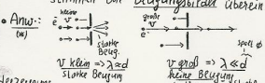
  + Zur Erzielung eines dünnen Elektronenstrahls für die Bilderzeugung beim Fernseher müssen die e- große v haben, da sie nur dann nicht an dem Spalt, der seine Dicke begrenzen soll gebeugt werden.

Heisenbergsche Unschärferelationen & Atombau

* Ort x & Impuls p=mv eines Teilchens z.B. e-, p, n einerseits und Energie E und Zeit p*t der Messung andererseits können nicht gleichzeitig beliebig genau gemessen werden. Je genauer man eine Größe misst, desto ungenauer wird die Messung der anderen.
* **Orts- Impulsschärferelation (**Δx * Δp ≥ h)
  + Das Produkt aus Ortsunschärfe & Impulsunschärfe hat einen Mindestwert vom   
    h=10-34JS != 0
    - Δx = 0 und Δp = 0 ist **nicht möglich**
    - Δx --> 0 Ort x genau bekannt -> Impuls p völlig unbekannt
    - Δp --> 0 Impuls genau bekannt -> Ort x völlig unbekannt
* **Energie- Zeitunschärferelation:** ΔE*Δt ≥ h

Atombau

* Alle Materie ist aus kleinsten Teilchen, sog. Atomen aufgebaut
  + Diese bestehen aus einem Atomkern (p + n) mit ca 10-15 m Durchmesser und einer Elektronenhülle (e-) mit ca. 10-10m im Durchmesser.
  + Fast die gesamte Masse eines Atoms ist im Atomkern konzentriert
  + Atome besitzen gleich viele p+ wie e-, sind also nach außen hin neutral  
    (Ist das nicht der Fall, handelt es sich um Ionen)
* **Atommodelle:**
  + Ein Modell ist ein Abbild der Wirklichkeit, welches diese möglichst gut beschreiben soll. Das bekannteste Atommodell ist das von Ernest Rutherford entwickelte und von Niels Bohr modifizierte Atommodell, welches das Atom mit einem Miniaturplanetensystem vergleicht.
* 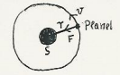**Planetensystem:**
  + Zentrum: Sonne
  + Gravitationskraft: hält Planeten auf der Bahn
  + Durchschn. des Sonnensystem: 104
  + Abweichung: Für einen Planeten sind beliebige Bahnradien r erlaubt.
* 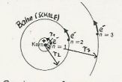**Bohrsches Atommodell**
  + Zentrum: Atomkern
  + El-Anziehungskraft zw. e- und Atomkern hält e- auf der Bahn
  + 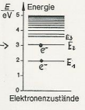e- können sich nur in bestimmten Bahnen bewegen, sie haben daher auch ganz bestimmte Energie  
    (Energiequantisierung im Atom) ->
* 3 Kritikpunkte am Bohr-Modell:
  + Moleküle der Luft stoßen Milliarden mal je s mit rund 500 m/s zusammen, Dies musste ein Miniplanetensystem zerstören.
  + Ein auf einer Kurve sich bewegendes e- müsste gemäß dem Prinzip: Beschleunigte Ladungen strahlen, elektrom. Strahlung abgeben und durch den Energieverlust in den Kernstürzen. Dies wird aber **nicht beobachtet.**
  + Ein mit Konstanter v auf einer bestimmten Bahn bewegtes e- wiederspricht der Heisenbergschen Unschärferelation Δx * Δp ≥ h = 10-35
* **Quantenmechanisches Atommodell = Orbitalmodell**
  + Von den e- kennt man keine Bahn, sondern nur Raumgebiete erhöhter Aufenthaltswahrscheinlichkeit, sog. Orbitale
  + Die Energie im Atom ist quantisiert, d.h. e- können nur ganz bestimmte Energien

**Test der 3BHET**

* **Formuliere Gesetz von Gay Lussac**
  + **Gesetz von Gay Lussac**
    - Bei konst*V ist der Druck p eines idealen Gases zur Temperatur direkt proportional
  + P(T) = P0/T0 * T



* **Was ist ein ideales Gas und wann nähert sich ein reales dem idealen an?**
  + **Modell des Idealen Gases:**
    - Moleküle Punktförmig (d.h. durchmesser < Abstand zw. Molekülen)
    - Stöße sind vollkommen elastisch (z.B. perfekter Flummi)
  + **Reales Gas:** Ein reales Gas kommt diesem Modell umso näher je:
    - Heißer es ist
    - Geringer der Druck ist
* **Entropie, wofür ist sie und Satz des Clausius**
  + Die Entropie ist ein Maß für die Unordnung eines Systems  
    große Entropie = große Unordnung, kleine Entropie = hohe Ordnung
  + **Clausius-Satz:**
    - Die Energie der Welt (jedes abgeschlossenen Systems) ist konstant, die Entropie S der Welt strebt einem Maximum zu, d.h. sie wächst   
      ΔS = Sspäter – Svorher ≥ 0
* **Wirkungsgrad einer Maschine (Mathem., 1 Bsp)**
  + Wirkungsgrad η: η=W/Q * 100 (z.B. Dampfmaschine η=15%)
* **Was ist eine Wärmekraftmaschine (Begriff, 2.Bsp)**
  + 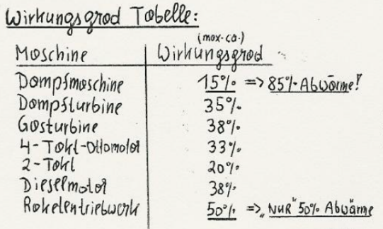Eine Wärmekraftmaschine ist eine Maschine, in der ein heißes Gas Arbeit W verrichtet indem es unter Abkühlung expandiert. Sie verwandelt Wärmeenergie Q in Arbeit W.
  + Dampfmaschine, Dampfturbine
* **Welle-Teilchen-Dualismus (Begriff, wann welches Modell anwendbar ist, Vergleich)**
  + **Welle-Teilchen Duolismus:** Die Tatsache, dass sich Licht nicht allein durch 1 einziges Modell, sondern je nach Versuch einmal durch das Wellenmodell und ein anderes mal durch das Teilchenmodell beschreiben lässt
  + Alle **Vorgänge der Lichtausbreitung** lassen sich mit dem **Wellenmodell** beschreiben
    - Wie bei jeder Welle gilt zw. C, λ, f der Zusammenhang  
      c=λf λ ist indir. Prop. Zu f
  + Vorgänge, bei denen **Licht in Wechselwirkung** mit Materie tritt, d.h. Vorgänge der **Lichtabsorbation und Lichtemission**, können nur mit dem sog. **Teilchenmodell** beschrieben, d.h. erklärt, werden.
    - Es zeigt sich, dass die Energie in elektromagnetischer Strahlung (=Licht) in Form winziger Energiepakete (=Lichtquanten = Photonen) der Größe E=hf vorliegt.
    - Die Energie eines Photons ist zur Frequenz f direkt proportional Kurzwellige Strahlung besteht aus E-reichen Photonen und ist daher gefährlich. Die Gefährlichkeit der elektrom. Strahlung nimmt daher von UV bis γ-Strahlung zu.